 | Aménagement de la traversée de Vadalle
 | Commune d'Aussac-Vadalle
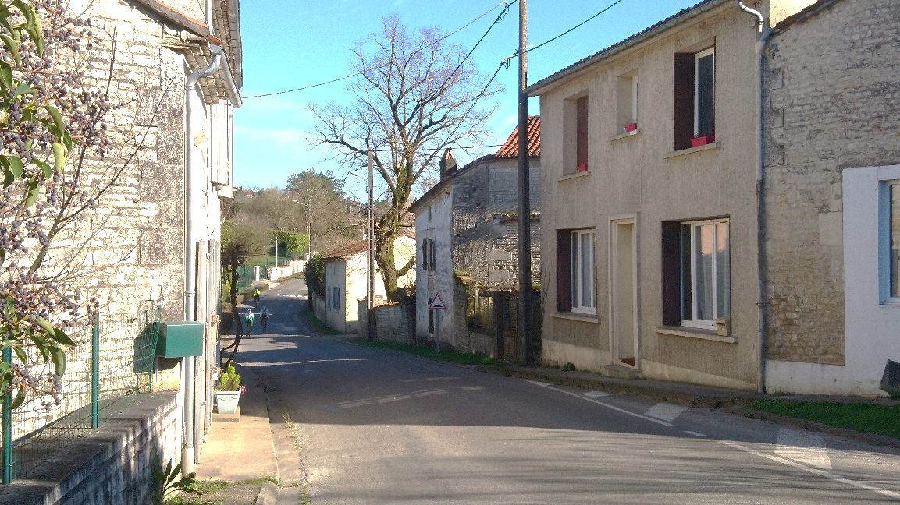
© ATD16

Note Pré-opérationnelle
Version 2
Juillet 2020

Dossier suivi par Robert DUMAS CHAUMETTE
Chargé d'opération "Espaces publics et voirie"
Ligne directe : 05 45 20 07 57
Courriel : rdumas@atd16.fr
Réf. : 14-017 (RDC & AD)

1 Les objectifs de la réalisation 2
2 Contexte physique et urbain 4
3 Le contexte réglementaire 5
3.1 Une intégration architecturale et urbaine encadrée 5
3.2 L’intégration des contraintes techniques 5
4 L’état des lieux 9
5 Les principes de fonctionnement attendus 12
5.1 L’étude complète globale 12
5.2 Aménagement et embellissement de la RD 15 13
Étapes 3 et 4 – Aménagement et embellissement de la RD 15 – Entrée est et embellissement des venelles (suite) 14
6 Les attentes particulières de la maîtrise d'ouvrage 15
7 Le coût et le financement des opérations 16
8 Les éléments de calendrier 18
8.1 La durée prévisionnelle de l’opération 18
8.2 L’échéancier 18
Annexe 1 : Les acteurs associés au projet 19
Annexe 2 : Les prestations à intégrer 20
Annexe 3 : Les financements 21
Annexe 4 : Les phases de l’opération 23

Conformément au Code de la Commande Publique relatif à la maîtrise d’ouvrage publique, le maître d’ouvrage doit s’assurer de la faisabilité d’une opération, en définir le programme, la localisation et l’enveloppe financière.
Dans le cadre de la mission d’assistance fournie par l’ATD16, l’Agence Technique de la Charente, la commune d'Aussac-Vadalle a demandé d’établir un dossier d’aide à la décision pour l’aménagement de sécurité la route départementale n°15 qui traverse le bourg.
À noter que ce document est un outil d’aide à la décision pour le maître d’ouvrage. Les principales données techniques, administratives et financières qui y sont développées constituent une première approche de ce projet et en conditionnent les faisabilités.
Des réunions partenariales ont été organisées par l'ATD16 en 2014 afin de prendre en compte l'ensemble des avis/prescriptions relatifs à l'aménagement projeté. Une nouvelle demande pour reprendre le projet a été faite en février 2020.

Les objectifs de la réalisation

« Les buts recherchés par la maîtrise d’ouvrage »
La commune a fait appel à l’Agence Technique Départementale de la Charente pour l’assister dans la valorisation globale du bourg de Vadalle et dans la sécurisation de la route départementale n°15. En effet, la collectivité souhaite apporter une image positive au périmètre concerné et proposer un cadre de vie rénové et apaisé où s’articuleront des équipements adaptés aux usagers.
L’aménagement envisagé doit répondre aux objectifs suivants :
- Apaisement des vitesses d’approches aux entrées d’agglomération et dans toute la traversée du bourg,
- Création d’un cheminement piéton d’un bout à l’autre du village,
- Aménagement des aires de stationnement face à l’épicerie et au lavoir,
- Enfouissement des réseaux,
- Réduction de la largeur de la chaussée à sa juste valeur,
- Embellissement d’ensemble y compris les venelles,
- Création de séquences pour animer l’espace,
- Conservation de l’aménagement existant face à la mairie,
- Association de l’amélioration de la sécurité et de l’accessibilité à la notion de mise en valeur du village.

Par ailleurs, l’aménagement des espaces publics permettrait de répondre à la loi relative à l’Égalité des Droits et des Chances, la Participation et la Citoyenneté des Personnes Handicapées, en créant des places de stationnement adaptées, et en suivant les recommandations et la chaîne de déplacement du Plan de mise en Accessibilité de la Voirie et des Espaces Publics (PAVE).

Le projet d’aménagement du bourg de Vadalle s’inscrit dans la stratégie territoriale du SCOT du Pays du Ruffécois (PADD) qui a entre autres comme objectifs de :
- Favoriser la requalification des centres-bourgs : Repenser la structure des villages pour redonner de l’attractivité (travail sur les circulations piétonnières dans les bourgs, les espaces de promenade et les espaces conviviaux, les parkings de covoiturage et d’accès aux services, les espaces privés intimes…)
- Favoriser l’intégration paysagère tel que le traitement paysager des franges urbaines, repenser les entrées de bourg et préserver les espaces publics de respiration au sein du tissu urbain contexte physique et urbain.

Contexte physique et urbain
Aussac-Vadalle, commune du département de la Charente, se situe sur le territoire du Pays du Ruffécois, à 19 km au nord d’Angoulême et à 8km de Mansle.
Elle appartient au Canton de Boixe-et-Manslois et à la Communauté de Communes de Cœur de Charente et au PETR du Pays du Ruffécois.
La collectivité est desservie par la route nationale n°10 et les départementale n°15, 40 et 115.
Les habitants d’Aussac-Vadalle étaient au nombre de 515 au recensement de 2016 (population légale 2019, source INSEE), sur une superficie de 17,6 km², soit une densité de la population de 29,2 hab./km². L’évolution annuelle moyenne de la population, entre les recensements de 2011 et 2016, est de +1,6 %.
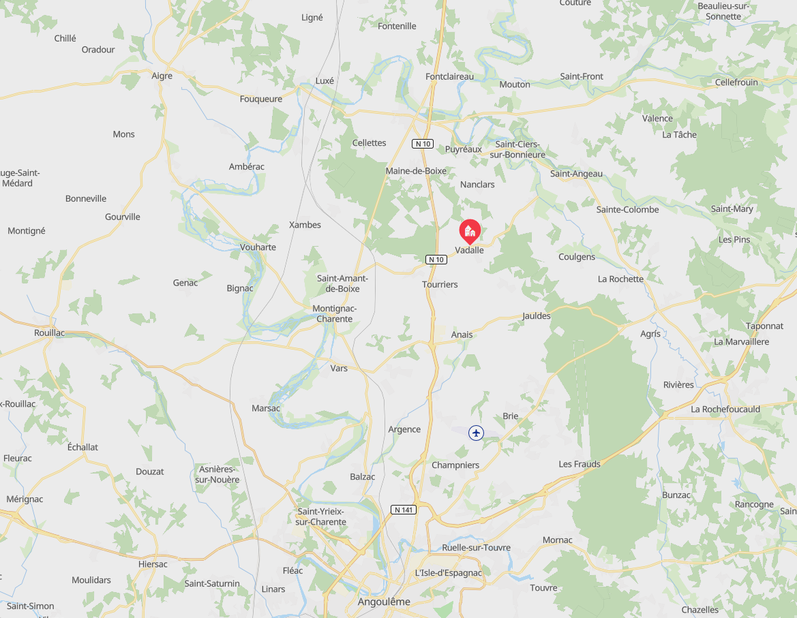  Aussac-Vadalle  © QwantMaps | 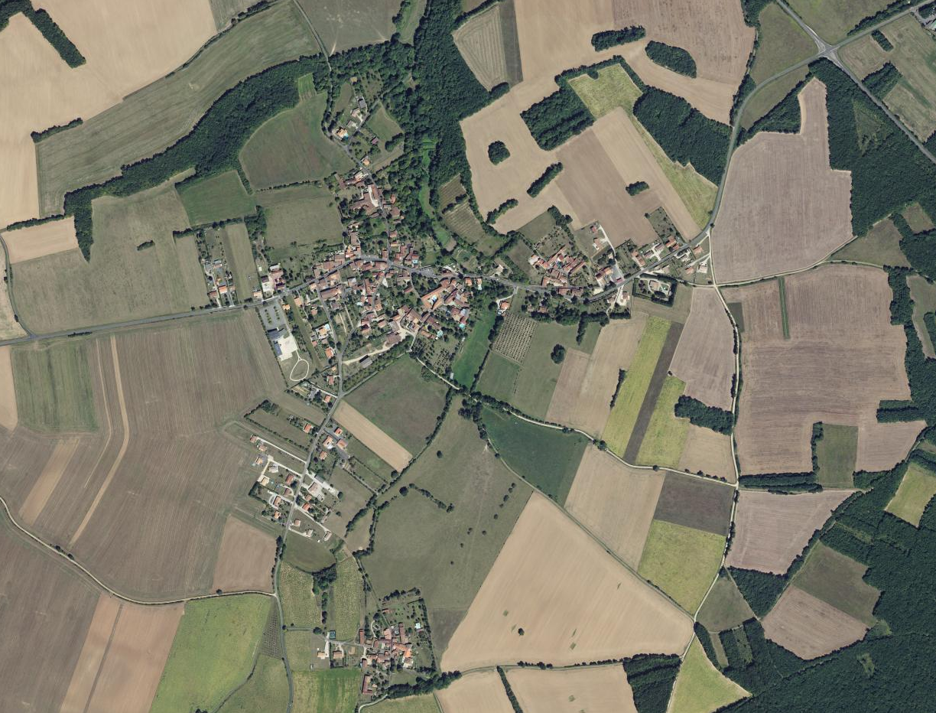  Bourg de Vadalle  ©IGN BD Ortho  RD 27  Direction Angoulême  RD180  Direction La Faye
Le périmètre étudié comprend le bourg de Vadalle et la route départementale n°15 le traversant.

Le contexte réglementaire

Une intégration architecturale et urbaine encadrée

L’urbanisme
La commune dispose d’une carte communale, le projet se situe en zones U et N. Un PLUI est en cours à l’échelle intercommunale.
Aussac-Vadalle ne dispose pas d’édifices classés ou inscrits au titre des monuments historiques.

Les risques majeurs
La collectivité ne dispose pas d’un Plan de Prévention des Risques (PPR). La commune d'Aussac-Vadalle est localisée en zone de sismicité modérée (niveau 3).
La nature du sol de la zone concernée implique un aléa faible du retrait et du gonflement des argiles (source : BRGM).

L’intégration des contraintes techniques

Le Foncier
Le maître d’ouvrage doit être propriétaire du sol sur lequel il réalise des travaux (code civil).

Réseaux
Il conviendra de vérifier, auprès des différents concessionnaires, le bon état des réseaux situés dans l’emprise des travaux.

Les trafics
Pour une bonne réalisation du projet, il est nécessaire de prendre en compte lors de l’étude tous les usagers, les comptages et les vitesses des véhicules.

La sécurité incendie
Il conviendra de vérifier la bonne desserte incendie du centre bourg.

L’accessibilité
La loi n°2005-102 du 11 février 2005 relative à l’Égalité des Droits et des Chances, la Participation et la Citoyenneté des Personnes Handicapées (EDCPCPH) a posé le principe de mise en accessibilité de la chaîne du déplacement avec la prise en compte de tous types de handicaps (moteur, sensoriel, cognitif et mental). L’objectif de cette loi est l’accessibilité à tout pour tous.
Concernant votre projet, une attention particulière est à apporter pour les éléments suivants :
- Un cheminement permettant de se localiser et utilisable par tous,
- Les règles de l’abaissé de trottoir sur le domaine public,
- Les règles dimensionnelles concernant le stationnement avec la signalisation correspondante,
- Les aménagements nécessaires en cas de pente,
- Les dérogations possibles s’il existe des impossibilités techniques, dans ce cas l’avis de la sous-commission départementale de sécurité et d’accessibilité doit être sollicité.

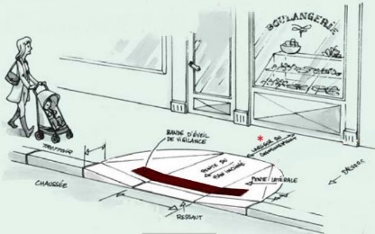 | 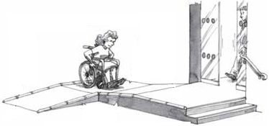 | 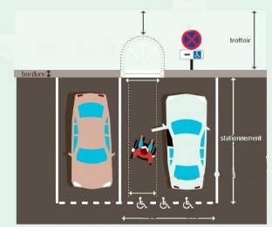

Le Confort acoustique
Les nouveaux matériaux posés en couche de roulement de la chaussée ne devront pas créer une gêne acoustique aux résidents riverains.
En effet, la mise en place d’aménagement de voirie en milieu urbain influe directement sur l’environnement proche des voies et notamment l’impact sonore qui en résulte. Intuitivement, on peut penser que s’il modère le trafic routier, il modère de même l’émission du bruit. Or les conséquences sur les niveaux de bruit si elles sont généralement positives, peuvent parfois produire l’effet inverse et conduire à dégrader l’environnement sonore. Les avis donnés par le CEREMA, Centre d’études et d’expertises sur les risques, l’environnement, la mobilité et l’aménagement, devront être pris en compte.

Le règlement de voirie
Tous les travaux situés dans l’emprise de la route départementale devront être en conformité avec le règlement de voirie départementale applicable à partir du 1er janvier 2014 et notamment le chapitre IV concernant les règles d’occupation par des tiers et la charte de remblaiement des tranchées.

Déplacement des engins agricoles sur les routes de Charente
Des plaquettes d’information, réalisées par les acteurs du monde agricole, dont la Fédération Nationale des Entrepreneurs des Territoires, présentent les caractéristiques des convois agricoles autorisés sur les routes. Des formes d’aménagements urbains peuvent pallier les difficultés de la circulation des engins agricoles.

Les ralentisseurs
Le décret n°94-447 du 27 mai 1994 décrit de façon très précise les normes à respecter pour certains dispositifs de type ralentisseur.
Le « Guide des Coussins plateaux » de juillet 2010 (remplaçant celui de novembre 2000) réalisé et édité par le CERTU qui donne des recommandations techniques pour la conception et l’implantation des plateaux et coussins est l’ouvrage de référence pour ce type d’aménagement.

Les zones de rencontres
Il s'agit d'espaces où le piéton est prioritaire, et en conséquence la vitesse des véhicules limitée à 20 km/h (vitesse d'un cycliste). Ces zones de rencontre sont des espaces partagés où le respect de la vitesse est un facteur majeur pour la sécurité des usagers, quel que soit leur mode de déplacement (piétons, vélos, motos, voitures). La mise en œuvre de cette mesure nécessitera, dans certains cas, de proposer en accompagnement de la réglementation, des dispositifs incitant les usagers à diminuer leur vitesse au-dessous du seuil de 20 km/h.

L’intégration du matériau bois dans les espaces publics
Qu’il s’agisse de mobilier urbain, d’éléments de sécurité ou de signalisation ou bien d’un simple aménagement paysager (clôture, portail, bordure de parterre…), ces produits sont aujourd’hui tous disponibles en bois. Des référentiels de produits régionaux existent et permettent de se fournir auprès d’industriels locaux. C’est également l’occasion d’utiliser des essences de bois régionales, souvent naturellement durables donc utilisables sans traitements. Utiliser du bois est la meilleure manière d’intégrer un aménagement public dans un milieu naturel tout en ayant la garantie d’une durabilité optimale.

La prise en compte d’une gestion durable des espaces dès la conception
La corrélation entre l’environnement et la santé, l’évolution de la réglementation de plus en plus restrictive concernant l’usage des produits phytosanitaires, sont des éléments de contexte devant être pris en compte pour les choix de conception et de gestion.
La commune d’Aussac-Vadalle s'est engagée dans la démarche régionale « Terre Saine » dans l’objectif de suppression de l’usage des produits phytosanitaires.
Les aménagements proposés devront intégrer et permettre une gestion durable et raisonnée des espaces :
- Un entretien des voiries, du cheminement et des espaces publics sans produit phytosanitaire,
- De nouvelles plantations (arbres, arbustes, vivaces…) adaptées aux milieux et limitant au maximum les opérations d’entretien,
- Une utilisation de paillage biodégradable local : exemple la fibre de bois (exclus les paillages issus de résineux).

Infrastructure de recharge des véhicules électriques ou hybrides et stationnement des vélos (pour le neuf)
Le projet d’aménagement de Vadalle inclut l’aménagement d’une zone de stationnement qui devra être alimentée par un circuit électrique spécialisé pour permettre la recharge des véhicules électriques ou hybrides rechargeables pour 20 % (10 % si places ≤40) des places de stationnement prévues.
Par ailleurs, un espace destiné au stationnement des vélos sera agencé. L’espace est dimensionné pour accueillir un nombre de places de vélos correspondant à 15% de l’effectif des usagers du service public accueillis simultanément.

Le champ visuel des conducteurs
Le champ visuel se décompose en deux unités de perception :
- L’unité de perception visuelle du conducteur (UPVC) comprend la lisibilité globale du paysage,
- L’unité de perception de l’infrastructure (UPI) correspond à la chaussée, ses abords immédiats comme la signalisation.
40% des défaillances des conducteurs sont liées au traitement de l’information et 34% liées au prélèvement de l’information. Ces chiffres expriment l’intérêt de travailler sur la notion de paysage et de lisibilité de la route.
Ainsi dans le cas présent, la bonne visibilité et la grande largeur de la chaussée favorisent la vitesse. La route départementale est prioritaire sur toute la traversée. Les carrefours dans leur forme actuelle constituent des points dangereux pour tous les usagers. Les cheminements piétons sont fragmentaires, souvent non accessibles à tous et les traversées piétonnes ne sont pas aménagées.

L’état des lieux
L’agglomération de Vadalle est traversée par la route départementale n°15.
La commune constate des vitesses qui paraissaient excessives au regard du parcours relativement sinueux et localement étroit de la RD15.
Dans le cas présent, la bonne visibilité et la grande largeur favorise la vitesse. Le régime de priorité à droite est homogène sauf au niveau du miroir où la ruelle est équipée réglementairement d’un stop.
La rue a pour fonction :
- D’assurer la circulation entre Saint-Angeau et Villejoubert avec le passage de véhicules PL et agricoles, nue course cycliste emprunte l’itinéraire,
- De permettre des promenades entre le cœur de bourg et la nouvelle mairie et ses abords,
- De desservir des aires de stationnement,
- De desservir les propriétés riveraines,
- D’assurer la desserte des secours et des transports collectifs,
- De desservir les routes, voies et chemins adjacents,
- D’assurer le cheminement sécurisé des piétons et randonneurs.
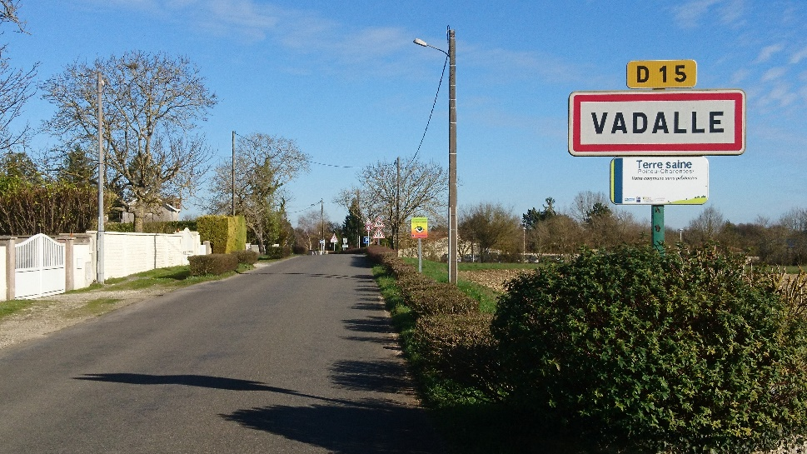 | 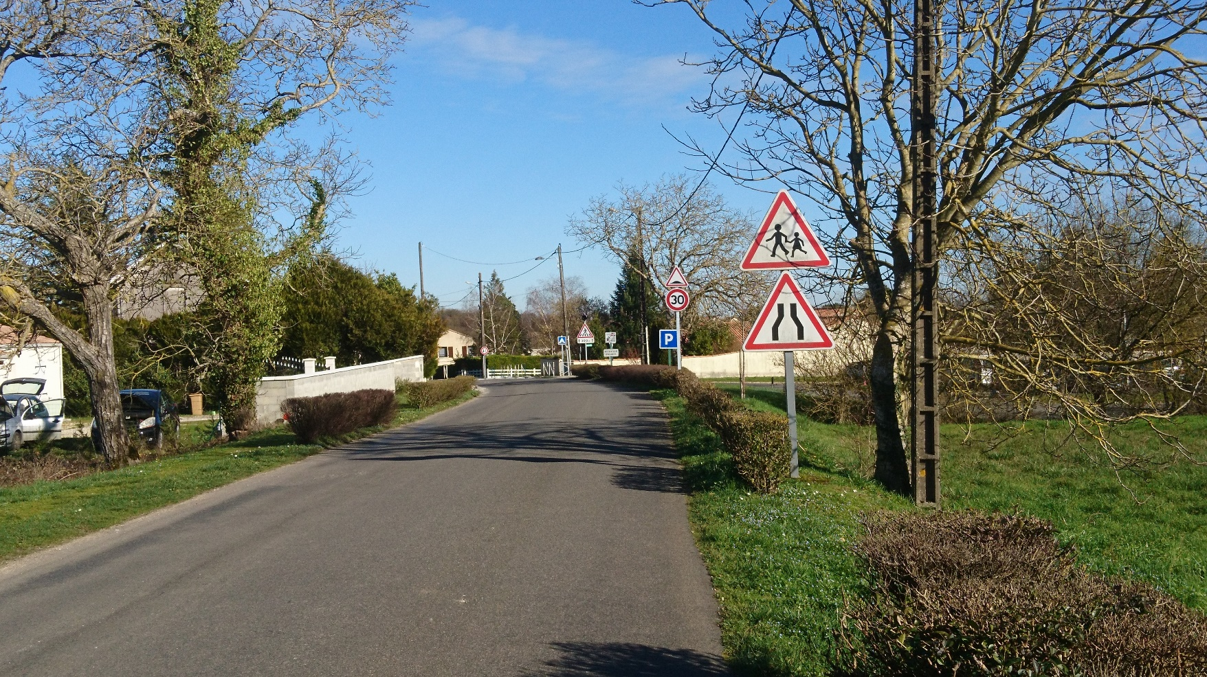
RD15 – entrée d’agglomération depuis Villejoubert | RD 15 – Accumulation de panneaux de signalisation

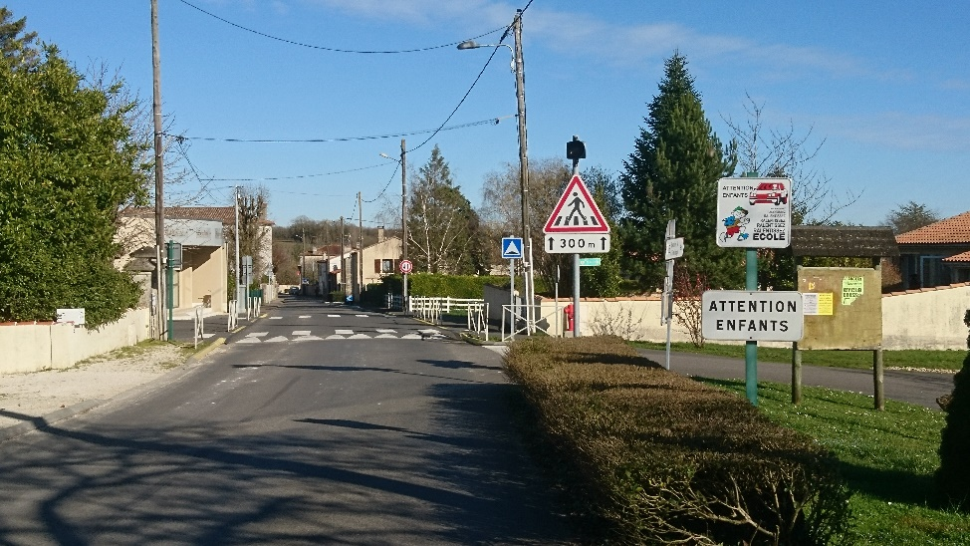 | 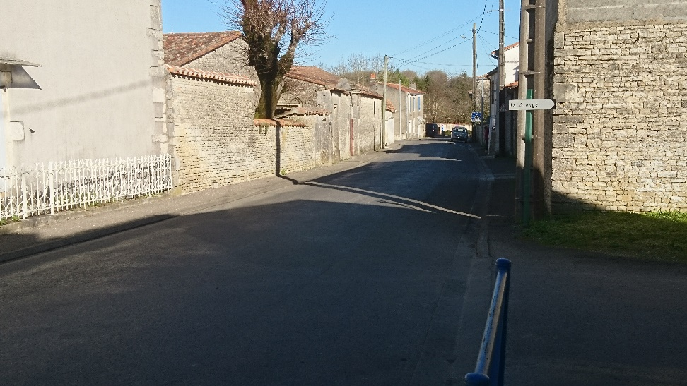
RD15 – Sortie de l’école primaire | RD15 – Maisons alignées le long de la rue – Carrefour rue de la Fraîche Bise
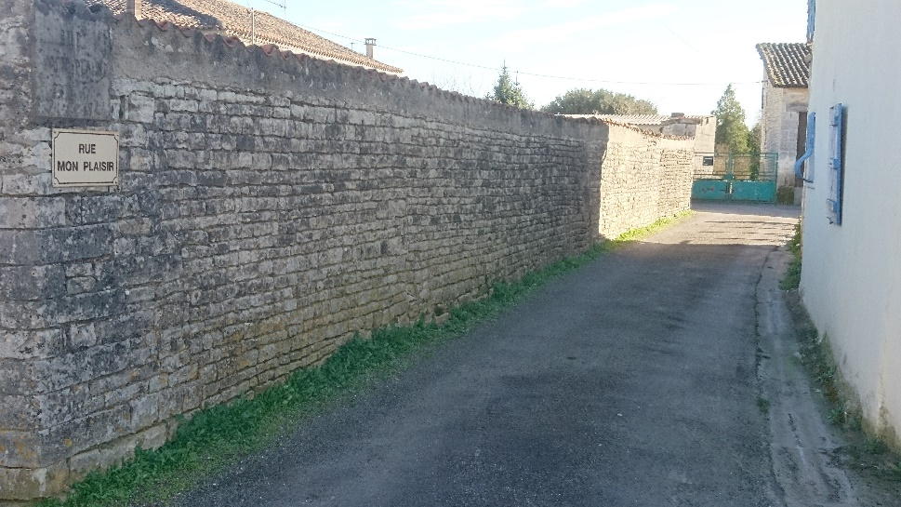 | 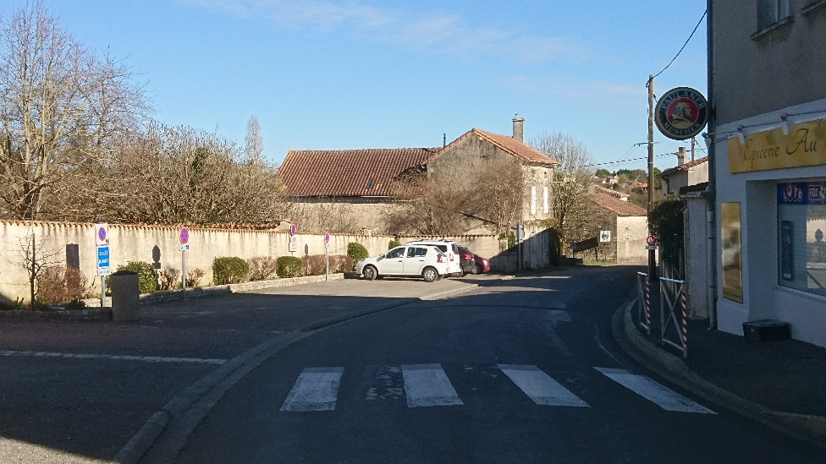
Rue Mon Plaisir | RD15 – Places de stationnement à proximité de l’épicerie
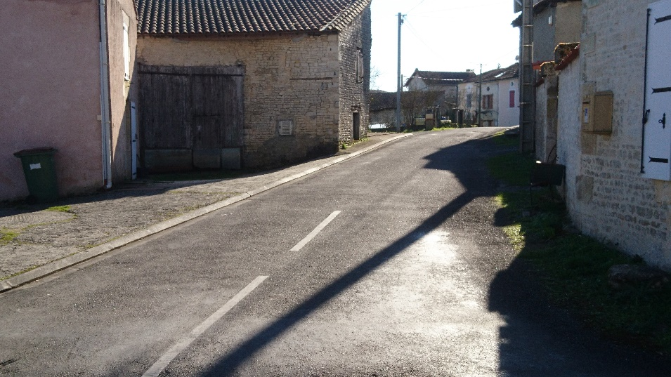 | 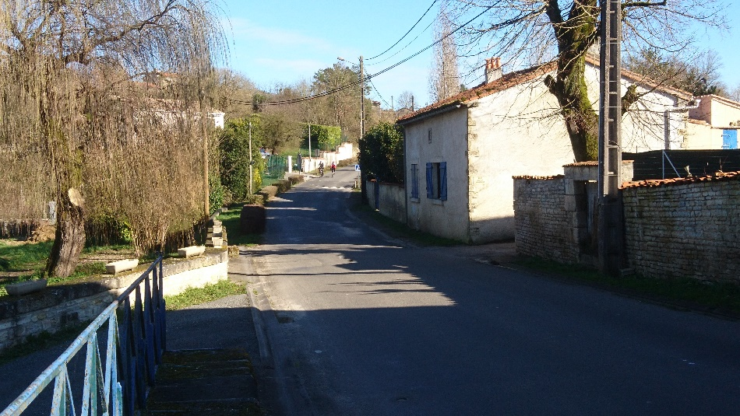
Rue de la Maréchalerie au niveau de carrefour avec la RD15 | RD15 – Au niveau du lavoir
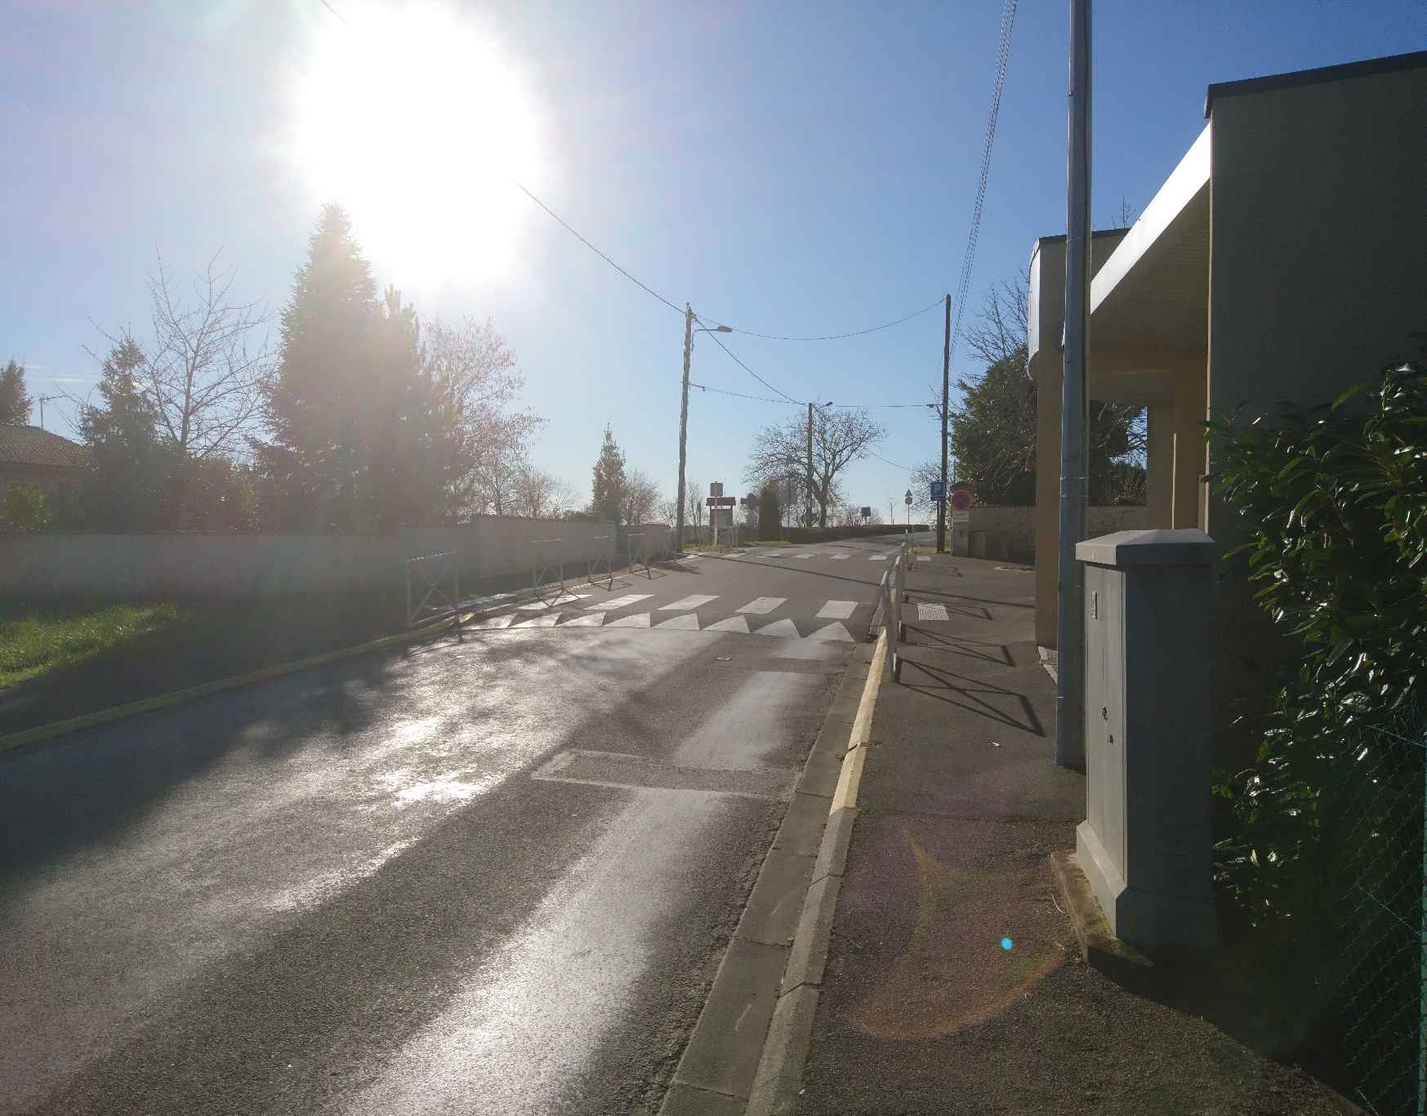 | 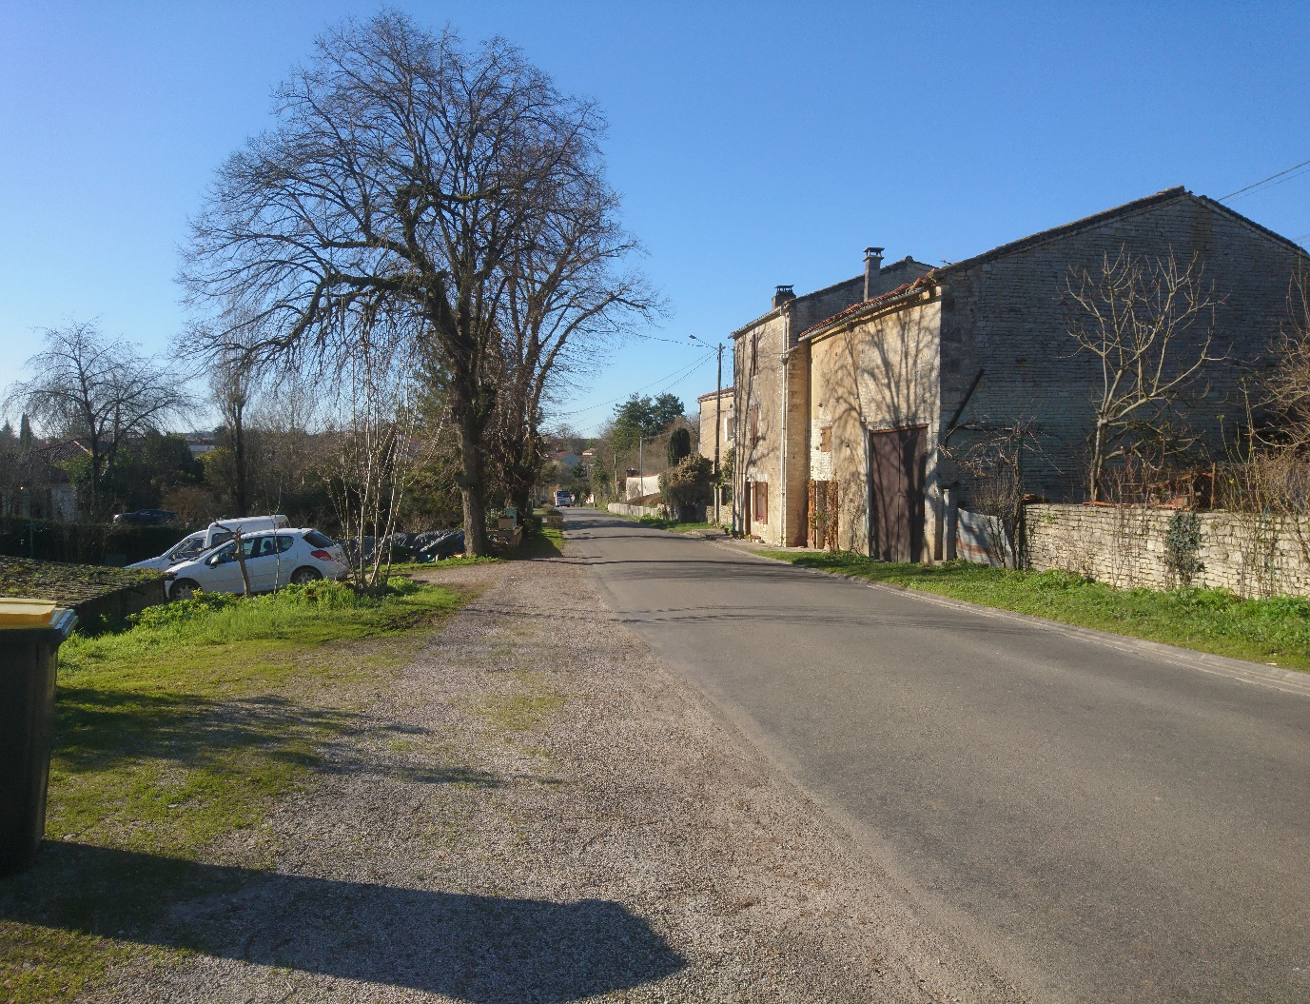
RD15 – Sortie de bourg vers Saint-Angeau | RD15 – En direction de Saint-Angeau

Les principes de fonctionnement attendus
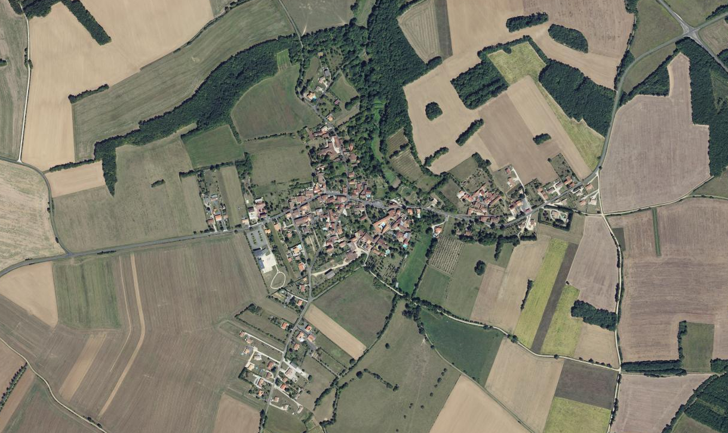Pour une bonne lisibilité des aménagements d’ensemble, et pour éviter des phases de travaux mal articulées les unes avec les autres, il conviendrait de réaliser une étude globale sur l’ensemble du bourg de Vadalle, plusieurs actions concourant à l’amélioration de la sécurité, de l’environnement et de l’esthétique, indépendantes mais cohérentes les unes avec les autres seraient ainsi mises en œuvre.
©IGN BD Ortho
RD15
Les numéros affectés à chaque étape servent à donner des repères communs. Toutes les étapes, exceptés l’étape 1, peuvent être engagées selon les moyens et priorités de la collectivité dans l’ordre souhaité.
Les étapes du projet :
- Étape 1 : Étude globale sur l’ensemble du bourg
- Étape 2 : Aménagement de sécurité et embellissement de la RD15 jusqu'à la rue de la Fontaine – partie ouest
- Étape 3 : Aménagement de sécurité et embellissement de la RD15–partie est
- Étape 4 : Embellissement des venelles

L’étude complète globale
Certains espaces stratégiques restent à aménager et les études préalables qui ont été menées doivent pour certaines être approfondies et reconsidérées dans une perspective globale et coordonnée de l’aménagement du bourg avec la recherche d’une cohésion du bourg et la prise en compte de la mise en valeur du paysage. Cette vision stratégique serait réalisée en tranche ferme au niveau avant-projet.

Aménagement et embellissement de la RD 15
Il conviendra d’aménager l’entrée et la sortie du bourg en rationnalisant au mieux la situation existante, pour améliorer la sécurité et la lisibilité des lieux. L’enjeu étant la sécurité des usagers de la route, l’objectif est diminuer la vitesse des véhicules dès l’entrée dans le bourg. Un cheminement piéton sera aussi créé d’un côté de la route.

Étapes 2 et 4 - Aménagement et embellissement de la RD 15 jusqu'à la rue de la Fontaine – Partie ouest et embellissement des venelles
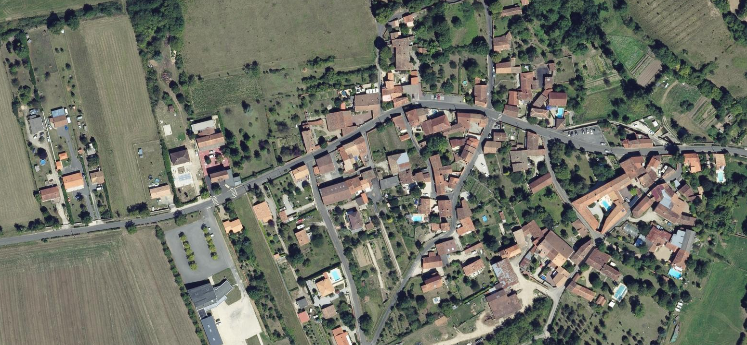L’aménagement a réalisé se fait entre l'entrée du bourg ouest et la rue de la Fontaine ainsi que dans les ruelles attenantes. Est exclu de cette partie, l’espace déjà aménagé devant la mairie.
Entrée ouest Direction Villejoubert
Aménagement existant
Mairie-école
Epicerie
Lavoir
©IGN BD Ortho

Étapes 3 et 4 – Aménagement et embellissement de la RD 15 – Entrée est et embellissement des venelles uite) 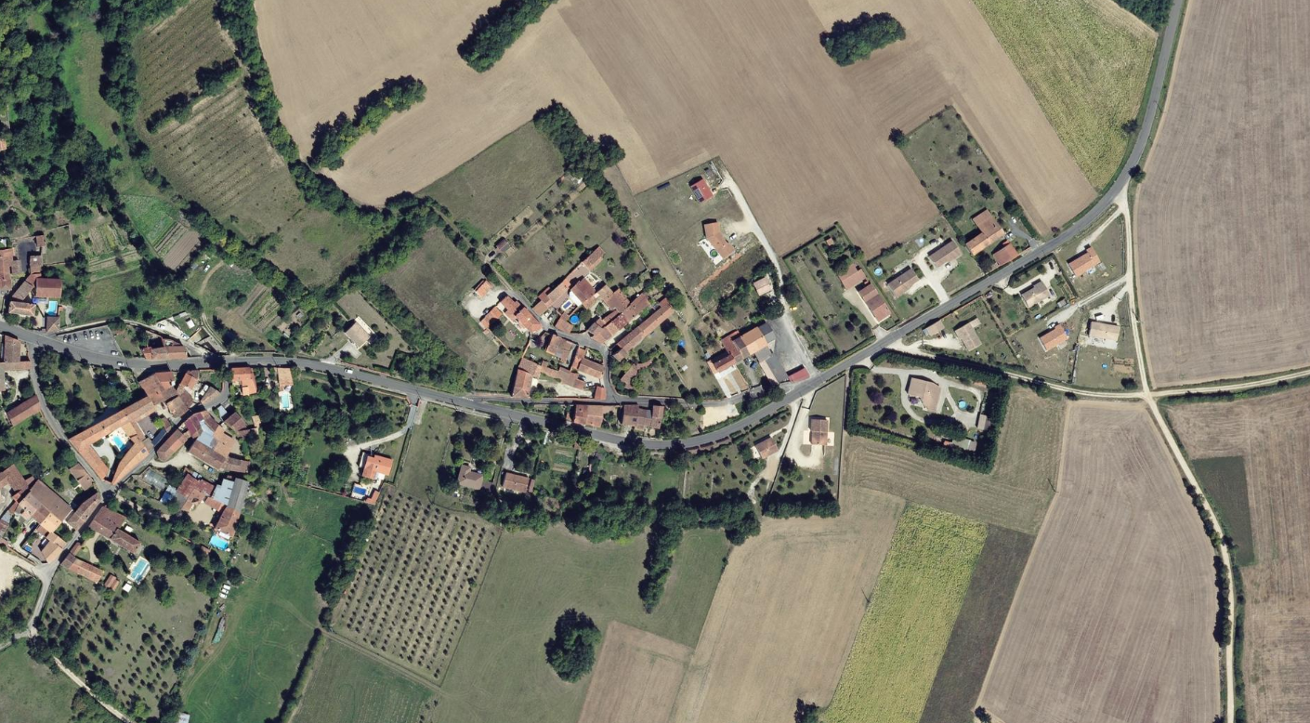L’aménagement a réalisé se fait entre l'entrée du bourg est et la rue de la Fontaine ainsi que les ruelles attenantes.
©IGN BD Ortho
Lavoir
Entrée est
Direction Saint-Angeau

Les attentes particulières de la maîtrise d'ouvrage
Les opérations des étapes 2, 3 et 4 comprendront :
- Les sondages,
- Le plan topographique,
- L’aménagement de la RD15 et des venelles,
- L’aménagement de l’entrée et sortie d’agglomération avec plantation d’arbres,
- La requalification des carrefours,
- La création de cheminements piétons,
- Le mobilier urbain, la signalisation, les plantations,
- Le réseau pluvial.

Ne sont pas compris :
- Les reprises ou renforcement éventuels de réseaux ne sont pas compris dans la présente estimation,
- Le revêtement de la chaussée de la route départementale n°15

" Les exigences particulières de fonctionnement, de coût et de délai "

Exigence de fonctionnement et de délai
Le projet devra donner une image valorisante du bourg et rendre compte du dynamisme de la collectivité. Le caractère local et paysager devra être conservé tout en apportant les attributions obligatoires liées à la qualification des espaces publics.
Il conviendra d’avoir une stratégie globale de mobilité sur l’ensemble du bourg et des communes avoisinantes. L’accessibilité pour les personnes en situation de handicap vers espaces publics doit être pris en compte.
Démarche en direction des personnes éloignées de l’emploi.
Le marché en question offre l’opportunité de développer la coordination entre les entreprises et les structures d’insertion par l’activité économique. La collectivité souhaite que le marché s’inscrive dans un double objectif de politique publique locale : soutenir le développement de l’économie locale et favoriser l’insertion sociale des personnes éloignées de l’emploi.
Cette intégration se fera grâce (au choix) :
  - Au critère « insertion professionnelle des personnes en difficultés », critère d’attribution avec un cadre de mémoire technique à remplir par l’entreprise qui souhaite favoriser l’insertion professionnelle. Cette action sera valorisée au moment de l’analyse.
  - À la clause sociale, condition d’exécution du marché avec un pourcentage d’heures travaillées par des personnes éligibles.
  - Au marché réservé/lot réservé, qui réserve aux structures d’insertion le marché (ou le lot). L’entreprise sera choisie grâce à son conventionnement « IAE ».

Gouvernance du projet
La création d’un comité de pilotage sera réalisée et animé par la maîtrise d’œuvre afin d’associer toutes les personnes concernées par les aménagements : par exemple les riverains, les commerçantes, les agriculteurs, les parents d’élèves…

Compétences à mobiliser dans l’équipe de maîtrise d’œuvre
Afin de répondre au mieux aux besoins, la maitrise d’œuvre devra intégrer les compétences suivantes :
- Conception paysagère ;
- Ingénierie VRD ;
- Gestion des eaux pluviales.

Le coût et le financement des opérations
Coûts prévisionnel des opérations
Pour un coût de travaux estimé à 574 590 €, le coût total des opérations toutes tranches confondues est évalué à 791 927 €.
 Les missions des acteurs à associer au projet et des prestations à intégrer à l’opération sont exposées en annexe 1 et 2.
Dispositif de financements activables
 Le projet présenté est, par nature, éligible aux différents dispositifs financiers inscrits dans le tableau. Cependant, les montants accordés ne seront connus qu’à l’issue d’une instruction renforcée réalisée dans un contexte financier de plus en plus contraint.
En conséquence, le taux de subvention proposé ci-dessus est une moyenne constatée ces dernières années sur une nature identique d’équipement et d’un coût comparable.
La part de la Dotation d’Équipement des Territoires Ruraux dans ce plan de financement est déterminante. Traditionnellement les demandes doivent être introduites en sous-préfecture d’arrondissement avant la fin du mois de février pour une notification des subventions courant juin.
Les autres demandes de soutiens financiers peuvent être déposées auprès du Conseil régional ou du Département de la Charente à tout moment.
Au vu des différentes subventions pouvant être allouées à l’opération et à la récupération du FCTVA, le reste à la charge de la collectivité serait de 430 771 € pour l’aménagement du bourg de Vadalle.
L’annexe 3 détaille les financements activables par les collectivités.

Les éléments de calendrier

La durée prévisionnelle de l’opération

L’échéancier
Les travaux se dérouleront selon l’échéancier suivant, tenant compte des demandes de subventions, en particulier de la DETR 2021 :
- Délibération de la collectivité approuvant l’enveloppe prévisionnelle et fixant le ou les périmètres d’intervention : Juillet 2020 ;
- Dépôt de demande de subvention (DETR) : Décembre 2020 ;
- Lancement de la consultation de Maîtrise d’œuvre : Septembre 2020 ;
- Début des études de maîtrise d’œuvre : Novembre 2020 ;
- Lancement de la consultation des entreprises : Juin 2021 ;
- Notification aux entreprises : Septembre 2021 ;
- Lancement des travaux : Octobre 2021 ;
- Durée prévisionnelle des travaux : 4 mois ;
- Achèvement des travaux : 1e trimestre 2022.

Saint-Yrieix-sur-Charente, le 6 juillet 2020
Dressé par le chargé d’opération | Le Directeur de l’ATD16,
Robert DUMAS-CHAUMETTE | Ronan MÉVELLEC

Annexe 1 : Les acteurs associés au projet

Maîtrise d’œuvre
La maîtrise d’œuvre apporte une réponse architecturale, technique et économique au programme préalablement établi par la maîtrise d’ouvrage. Pour les opérations de réhabilitation d’espaces publics, la mission de base est divisible et comprend :
- L’étude globale ;
- Les études d’avant-projet (AVP) ;
- Le projet (PRO) ;
- L’assistance à la passation de marchés de travaux (ACT) ;
- Les études d’exécution (EXE) ;
- La direction de travaux (DET) ;
- L’assistance apportée au maître d’ouvrage lors des opérations de réception et pendant la garantie de parfait achèvement (AOR).
La désignation de la maîtrise d'œuvre est soumise à une procédure de consultation dans le cadre du code des marchés publics. Au vu du projet, la procédure proposée sera de type adapté.

Contrôle technique
Le recours à un contrôleur technique est rendu obligatoire pour certaines constructions qui en raison de leur nature et de leur importance, présentent des risques particuliers pour la sécurité des personnes. La mission du contrôleur technique consiste à veiller au respect des règles de réalisation des travaux sur les espaces publics et de prévenir les aléas techniques susceptibles d’être rencontrés dans la réalisation des ouvrages et d’entraîner des sinistres.
Concernant votre projet, il conviendrait d’intégrer les missions suivantes :
- La mission Hand, portant sur l'accessibilité pour les personnes handicapées.
- La mission S, portant sur la sécurité des personnes (alimentation et réseau d’éclairage public).
Le contrôle technique est facultatif, le maître d’ouvrage peut faire appel à un contrôleur technique, dans le but de réduire les risques. Le contrôle technique sera confié à un bureau de contrôle agréé, après consultation.

Coordination en matière de Sécurité Protection de la Santé
La coordination sécurité protection de la santé (SPS) vise à prévenir les risques issus de co-activités et à prévoir l'utilisation de moyens communs. De ce fait, pour tout chantier de bâtiment ou de génie civil, où interviennent plusieurs entrepreneurs ou travailleurs indépendants, le maître d'ouvrage est dans l'obligation de désigner un coordonnateur SPS.
La réglementation classe les opérations en 3 catégories, selon l’effectif présent et la durée du chantier. La mission sera de niveau 2 ou 3 et devra débuter en phase études et s'achever à la réception des travaux.
Le coordonnateur SPS sera désigné suite à une consultation à procédure adaptée.

Annexe 2 : Les prestations à intégrer

Le levé topographique et parcellaire :
Un levé topographique général est nécessaire pour mener à bien les études situées sur les espaces publics avec les points de nivellement.

Les réseaux :
Dans le cadre de travaux, conformément au décret « DT-DICT » d’octobre 2011, une déclaration de projet de travaux (DT) devra être établie. Cette demande a pour objet de vérifier, lors de l’élaboration d’un projet, sa compatibilité avec les réseaux existants ; de connaître les recommandations techniques de sécurité qui devront être appliquées lors de travaux et après les travaux ; d’identifier le cas échéant la nécessité d’effectuer des investigations complémentaires sur la localisation précise des réseaux ; et de prévoir des clauses techniques et financières particulières dans le marché de travaux.

L’étude de sols :
Un ou deux sondages du terrain au niveau de la chaussée sur une profondeur de 50 cm environ sont nécessaires pour déterminer les caractéristiques du sol. Ces dernières sont indispensables au dimensionnement des couches de fondation des chaussées. Le bureau d’études sera désigné après consultation.

Annexe 3 : Les financements
- Fonds Européen Agricole pour le Développement Rural (FEADER)
Subventions destinées au financement d’actions en matière de gestion de l'espace rural et de l'environnement, qualité de la vie et diversification des activités économiques dans les zones rurales, etc…
Contact : Angélique Chasseloup au Service Économie Agricole et Rurale de la DDT de la Charente : Tel : 05 17 17 38 96 ; Mail : angelique.chasseloup@charente.gouv.fr
- Programme LEADER
Dans le cadre de la politique agricole commune, LEADER constitue un axe méthodologique du programme de développement rural destiné à financer des projets pilotes à destination des zones rurales grâce au programme d’actions de chaque GAL (Groupe d'Action Locale).
- Dotation des Équipements des Territoires Ruraux (DETR)
Subventions d’investissement attribuées pour le financement d’opérations dans le domaine économique, social, environnemental et touristique ou favorisant le développement ou le maintien des services publics en milieu rural.
Contact : Christophe Roux à la Préfecture de la Charente : Tel : 05 45 97 61 44 ; Mail : christophe.roux@charente.gouv.fr
- Schéma du Développement et de l’Aménagement Local
Cette dotation du Département ayant pour objectif d’accompagner les collectivités dans l’ensemble de leurs réalisations locales est divisée en trois volets : l’aide à la planification et aux études opérationnelles (études de territoire, études préalables aux aménagements des bourgs…), les espaces publics durables pour tous (aménagements d’espaces publics et de places dans les bourgs, restauration du petit patrimoine rural et aménagements de leurs abords immédiats…) et le soutien à l’initiative locale et à la reconquête du bâti ancien (bâtiments publics, cimetières, équipements culturels et sportifs, équipements à vocation polyvalente…)
Contact : Florence Sochacki à la Direction du Développement Territorial au Conseil Départemental de la Charente : Tel : 05 16 09 75 45 ; Mail : FSOCHACKI@lacharente.fr
- Fonds de Compensation pour la Taxe sur la Valeur Ajoutée (FCTVA)
Dotation destinée à assurer une compensation, à un taux forfaitaire de 16,404 %, de la charge de TVA supportée par les communes sur leurs dépenses réelles d’investissement et non récupérable par la voie fiscale.
Contact : Céline Mommaire à la Préfecture de la Charente : Tel : 05 45 97 61 86 ; Mail : celine.mommaire@charente.gouv.fr.
- Fonds d’Intervention pour les Services, l’Artisanat et le Commerce (FISAC)
Subventions destinées à financer les aménagements urbains pour les communes de moins de 3 000 habitants lorsqu’ils sont directement liés à l’activité commerciale.
Contacts : Laurent Bellot à la DIRECCTE Nouvelle-Aquitaine (Direction régionale des entreprises, de la concurrence, de la consommation, du travail et de l'emploi) : Tel : 05 55 12 20 19 ; Mail : laurent.bellot@direccte.gouv.fr

- Contrat régional de développement durable
Dotation destinée à encourager les initiatives locales dans les domaines de l'emploi et le développement économique, les services à la population, l'énergie et la mobilité durable, la biodiversité, l'eau et les paysages, le cadre de vie.
Contact : Région Nouvelle-Aquitaine – Tel : 05 49 38 49 38 ; Mail : info-accueil@laregion-alpc.fr
- Fonds pour l’Insertion des Personnes Handicapées dans la Fonction Publique – FIPHFP
Ce fonds est destiné à soutenir l’accès au lieu de travail des agents en situation de handicap dans la fonction publique. Il finance les équipements liés à l’accessibilité tels que les rampes d’accès ou encore les sanitaires adaptés aux personnes atteintes de handicap.
Contact : Elodie CAVROT au Centre de Gestion de la Charente : Tel : 05 45 69 69 97 ; Mail : e.cavrot@cdg16.fr

Annexe 4 : Les phases de l’opération
Le déroulement de l’opération est détaillé ci-après :
Assistance de l’ATD16
Maîtrise d’œuvre
- Mise en place des financements et délibération de la collectivité pour autoriser le Maire à demander des subventions ;
- Élaboration du programme ;
- Délibération de la collectivité Maître d’Ouvrage pour :
- approuver le programme de l’ATD16,
- déterminer l’enveloppe financière,
- lancer la consultation des prestataires d’études (maître d'œuvre, bureau de contrôle et coordonnateur sécurité et protection de la santé, si nécessaire),
- autoriser le Maire à signer les contrats en lien avec l’opération ;
- Mise en concurrence pour la maîtrise d’œuvre, le bureau de contrôle et le coordonnateur SPS ;
- Négociation et signature des marchés et notification ;
- Études d’avant-projet (APS-APD) réalisées par la maîtrise d’œuvre ;
- Délibérations de la collectivité Maître d’Ouvrage pour :
- approuver l’avant-projet,
- approuver le plan de financement,
- lancer la consultation des entreprises,
- autoriser le Maire à signer les marchés de travaux ;
- Dépôt du Permis de Construire ou Déclaration préalable ;
- Études de Projet ;
- Délibération de la collectivité Maître d’Ouvrage pour approuver le projet ;
- Consultations des entreprises avec mise en concurrence (MAPA ou appel d’offre selon le montant) ;
- Choix des entreprises, signature des marchés et notification ;
- Lancement et suivi des travaux ;
- Recouvrement des subventions, règlement des différents intervenants ;
- Réception des travaux ;
- Levé des réserves et récupération des DOE ;
- Déclaration attestant l’achèvement et la conformité des travaux ;
- Visite du site 1 mois avant la fin de garantie du parfait achèvement pour constater d’éventuels désordres.
L’ATD16 prévoit un appui à la maîtrise d’ouvrage jusqu’au recrutement de la maîtrise d’œuvre, cependant une mission de suivi de travaux peut être aussi activée par option et une assistance juridique de 1er niveau est active à toutes les étapes.

